Đơn đề nghị hưởng chính sách học viên bán trú mới nhất 2025
Nhằm hỗ trợ điều kiện học tập và sinh hoạt cho học viên đang theo học tại các trung tâm giáo dục thường xuyên, Nhà nước đã ban hành chính sách hỗ trợ học viên bán trú theo quy định mới nhất. Để được xét hưởng chính sách này, học viên hoặc phụ huynh cần làm đơn đề nghị theo mẫu thống nhất. Dưới đây, VietJack gửi đến bạn mẫu đơn đề nghị hưởng chính sách học viên bán trú dành cho học viên các cơ sở giáo dục thường xuyên năm 2025 để tham khảo và sử dụng.
1. Mẫu đơn đề nghị hưởng chính sách học viên bán trú là gì?
Mẫu đơn đề nghị hưởng chính sách học viên bán trú dành cho các học viên đang theo học tại các trung tâm giáo dục thường xuyên được xây dựng theo Nghị định 66/2025/NĐ-CP. Biểu mẫu này giúp phụ huynh và học sinh làm thủ tục xin hưởng các chính sách hỗ trợ trong học tập và sinh hoạt.

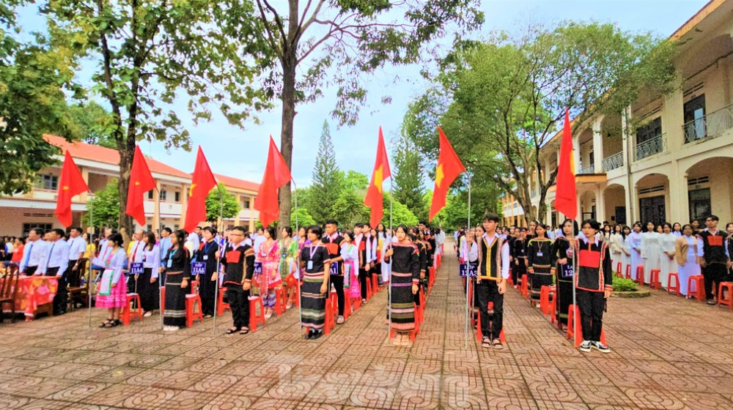

Đơn đề nghị hưởng chính sách học viên bán trú mới nhất 2025. Ảnh: Internet

2. Mẫu đơn đề nghị hưởng chính sách học viên bán trú mới nhất 2025

Căn cứ Phụ lục ban hành kèm theo Nghị định 66/2025/NĐ-CP quy định về mẫu đơn đề nghị hưởng chính sách học viên bán trú dùng cho học viên năm 2025
Theo đó, Mẫu số 05 Đơn đề nghị hưởng chính sách học viên bán trú dùng cho học viên đang học tại cơ sở giáo dục thường xuyên năm 2025 như sau:
CỘNG HÒA XÃ HỘI CHỦ NGHĨA VIỆT NAM
Độc lập - Tự do - Hạnh phúc
--------------------
ĐƠN ĐỀ NGHỊ HƯỞNG CHÍNH SÁCH HỌC VIÊN BÁN TRÚ
(Dùng cho học viên đang học tại cơ sở giáo dục thường xuyên)

Kính gửi: Trung tâm …………………………
Họ và tên cha/mẹ/người giám hộ …………………………………………………
Số định danh cá nhân/căn cước công dân/căn cước/chứng minh nhân dân: ………
Họ và tên học viên: ………………………………………………………….……
Số định danh cá nhân/căn cước công dân/căn cước: ………………………………
Thuộc hộ nghèo (đánh dấu X vào ô vuông nếu thuộc hộ nghèo).
Năm học: …………..…., là học viên lớp:……..…, Trung tâm ……………….…
Vì lý do (chọn 1 trong 2 lý do sau):
- Nhà ở xa nơi học tập không thể đi học và trở về nhà trong ngày (ghi rõ cách nơi học tập bao nhiêu km): ……………………………………………………………..……
- Địa hình giao thông khó khăn:
Nên em phải ở lại gần nơi học tập.
Vì vậy, em làm đơn này đề nghị các cấp quản lý xem xét cho em được hưởng chính sách học viên bán trú theo quy định tại Nghị định số …………/2025/NĐ-CP ngày ……..tháng…..năm….. 2025 của Chính phủ, gồm:
1. Tiền ăn
2. Tiền nhà ở
3. Gạo:
…………..,ngày……tháng…….năm…….
Người làm đơn
(Học viên hoặc cha/mẹ/người giám hộ của
học viên khai ký, ghi rõ họ tên hoặc điểm chỉ)
Bạn tải mẫu đơn đề nghị hưởng chính sách học viên bán trú mới nhất 2025 TẠI ĐÂY.
3. Điều kiện để được hưởng chính sách học viên bán trú
Căn cứ khoản 3 Điều 4 Nghị định 66/2025/NĐ-CP quy định về điều kiện được hưởng chính sách học viên bán trú như sau:
- Học viên bán trú đang học tại cơ sở giáo dục thường xuyên mà bản thân và bố hoặc mẹ hoặc người giám hộ thường trú tại xã, thôn đặc biệt khó khăn, nhà ở xa nơi học tập từ 7 km trở lên đối với học viên học chương trình giáo dục thường xuyên cấp trung học cơ sở, 10 km trở lên đối với học viên học chương trình giáo dục thường xuyên cấp trung học phổ thông;
Hoặc địa hình cách trở, giao thông đi lại khó khăn phải qua biển, hồ, sông, suối, qua đèo, núi cao, qua vùng sạt lở đất, đá thuộc một trong các trường hợp sau:
+ Là người dân tộc thiểu số;
+ Là người dân tộc Kinh thuộc hộ nghèo theo chuẩn nghèo đa chiều theo quy định của Chính phủ.
4. Quy trình xét duyệt học sinh bán trú, học viên bán trú và trình tự, thủ tục cấp kinh phí, hỗ trợ gạo
Căn cứ Điều 9 Nghị định 66/2025/NĐ-CP quy định về quy trình xét duyệt học sinh bán trú, học viên bán trú và trình tự, thủ tục cấp kinh phí, hỗ trợ gạo như sau:
(1) Hồ sơ
- Học sinh, học viên thuộc đối tượng quy định tại khoản 2, khoản 3 Điều 4 Nghị định 66/2025/NĐ-CP nộp Đơn đề nghị hưởng chính sách học sinh bán trú (theo Mẫu số 04), Đơn đề nghị hưởng chính sách học viên bán trú (theo Mẫu số 05) quy định tại Phụ lục kèm theo Nghị định 66/2025/NĐ-CP;
- Trường hợp học sinh, học viên thuộc hộ nghèo phải nộp bản chụp kèm bản chính để đối chiếu hoặc bản sao có chứng thực Giấy chứng nhận hoặc Giấy xác nhận hộ nghèo do Ủy ban nhân dân cấp xã cấp trong trường hợp cơ quan, tổ chức không thể khai thác được thông tin cư trú của công dân trong Cơ sở dữ liệu quốc gia về dân cư.
(2) Tiếp nhận hồ sơ
- Vào đầu năm học, các trường phổ thông dân tộc bán trú, trường phổ thông có học sinh bán trú và cơ sở giáo dục thường xuyên có học viên bán trú tổ chức phổ biến, thông báo rộng rãi, hướng dẫn cho bố, mẹ (hoặc người giám hộ) và học sinh, học viên thuộc đối tượng được hưởng chính sách chuẩn bị hồ sơ theo quy định tại (1);
- Trong thời hạn 15 ngày kể từ ngày trường phổ thông dân tộc bán trú, trường phổ thông có học sinh bán trú và cơ sở giáo dục thường xuyên thông báo, mỗi đối tượng đề nghị được hưởng chính sách nộp 01 bộ hồ sơ theo quy định tại (1) qua cổng dịch vụ công trực tuyến hoặc bưu chính hoặc trực tiếp cho cơ sở giáo dục (nộp 01 bộ hồ sơ cho 01 lần đầu đề nghị xét hưởng chính sách cho cả cấp học).
Trường hợp thuộc hộ nghèo phải nộp bổ sung giấy tờ chứng minh hộ nghèo theo từng năm trong trường hợp cơ quan, tổ chức không thể khai thác được thông tin cư trú của công dân trong Cơ sở dữ liệu quốc gia về dân cư.
Cơ sở giáo dục tiếp nhận, kiểm tra thành phần hồ sơ, nếu thành phần hồ sơ nộp là bản chụp chưa có chứng thực của cấp có thẩm quyền, người nhận hồ sơ có trách nhiệm đối chiếu với bản chính, ký xác nhận vào bản chụp để đưa vào hồ sơ. Nếu hồ sơ chưa đầy đủ hoặc chưa đúng quy định thì yêu cầu bổ sung.
Trường hợp hồ sơ không bảo đảm yêu cầu, trong thời hạn 05 ngày làm việc kể từ ngày nhận hồ sơ, cơ sở giáo dục gửi thông báo không tiếp nhận hồ sơ và nêu rõ lý do.
- Sau ngày hết hạn nhận hồ sơ, trong thời hạn 07 ngày làm việc cơ sở giáo dục tổ chức xét duyệt các hồ sơ đủ điều kiện được hưởng chính sách học sinh bán trú, học viên bán trú theo quy định tại khoản 2, khoản 3 Điều 4 Nghị định 66/2025/NĐ-CP. Ngay sau khi có kết quả xét duyệt, cơ sở giáo dục lập và thông báo công khai danh sách học sinh bán trú, học viên bán trú theo Mẫu số 06 quy định tại Phụ lục kèm theo Nghị định 66/2025/NĐ-CP tại trụ sở làm việc trong thời hạn 03 ngày làm việc.
(3) Phê duyệt danh sách học sinh bán trú, học viên bán trú, hỗ trợ gạo và cấp kinh phí thực hiện
- Hết thời hạn công khai danh sách học sinh bán trú, học viên bán trú, chậm nhất 03 ngày làm việc, cơ sở giáo dục trực thuộc Ủy ban nhân dân cấp huyện gửi hồ sơ về Phòng Giáo dục và Đào tạo, cơ sở giáo dục trực thuộc Ủy ban nhân dân cấp tỉnh gửi hồ sơ về Sở Giáo dục và Đào tạo qua cổng dịch vụ công trực tuyến hoặc bưu chính hoặc trực tiếp, hồ sơ gồm:
+ Danh sách học sinh bán trú, học viên bán trú (theo Mẫu số 06) và văn bản đề nghị phê duyệt (theo Mẫu số 08) quy định tại Phụ lục kèm theo Nghị định 66/2025/NĐ-CP;
+ Dự toán đề nghị cấp kinh phí hỗ trợ ăn, ở và hỗ trợ gạo cho học sinh bán trú, học viên bán trú (theo Mẫu số 07) quy định tại Phụ lục kèm theo Nghị định 66/2025/NĐ-CP.
- Trong thời hạn 07 ngày làm việc, kể từ khi nhận được hồ sơ đề nghị của các cơ sở giáo dục, Phòng Giáo dục và Đào tạo và Sở Giáo dục và Đào tạo tổ chức thẩm định, tổng hợp hồ sơ gửi cơ quan tài chính cùng cấp.
Trong vòng 07 ngày làm việc, kể từ khi nhận được hồ sơ của Phòng Giáo dục và Đào tạo, Sở Giáo dục và Đào tạo, cơ quan tài chính tổng hợp, trình Ủy ban nhân dân cùng cấp.
Trong vòng 07 ngày làm việc, kể từ khi nhận được hồ sơ của cơ quan tài chính, Ủy ban nhân dân ban hành quyết định phê duyệt danh sách học sinh bán trú, học viên bán trú theo Mẫu số 09 quy định tại Phụ lục kèm theo Nghị định 66/2025/NĐ-CP. Trong vòng 03 ngày làm việc, Ủy ban nhân dân gửi thông báo kết quả phê duyệt cho cơ sở giáo dục.
Ngay sau khi nhận được quyết định của cấp có thẩm quyền phê duyệt danh sách học sinh bán trú, học viên bán trú, các cơ sở giáo dục có trách nhiệm thông báo công khai và tổ chức triển khai thực hiện chính sách cho học sinh bán trú, học viên bán trú.
Trên đây là mẫu đơn đề nghị hưởng chính sách học viên bán trú mới nhất năm 2025. Hy vọng mẫu đơn này sẽ giúp bạn thuận tiện hơn trong quá trình hoàn thiện hồ sơ và thực hiện thủ tục hưởng chính sách. Hãy theo dõi VietJack để cập nhật thêm nhiều thông tin hữu ích về giáo dục, bảo hiểm, lao động và các mẫu văn bản hành chính mới nhất.

